DEPURACIÓN EN ECLIPSE
1.- Realiza un programa mediante Eclipse que solicite el nombre de usuario y su contraseña. El nombre de usuario será tu nombre y la contraseña “abreme”. Seguirá pidiendo nombre de usuario mientras que no se introduzca la contraseña correcta:”abreme”. Una vez se introduce la contraseña correcta el programa muestra por pantalla Bienvenido al programa tu_nombre.
El código:
import javax.swing.JOptionPane;

public class Abreme {

public static void comprobarPasswd(String nombre, String passwd) {
if(JOptionPane.showInputDialog("Introduce tu contraseña").equals(passwd)) {
System.out.printf("Bienvenido %s\n", nombre);
}
else {
System.out.printf("Contraseña incorrecta\n");
comprobarPasswd(nombre, passwd);
}
}

public static void main(String[] args) {
String passwd = "abreme";
String nombre = JOptionPane.showInputDialog("Introduce tu nombre");

comprobarPasswd(nombre, passwd);
}
}

Establecemos el punto de ruptura condicional, parará en la línea 6 solamente cuando el nombre de usuario sea "pedro".
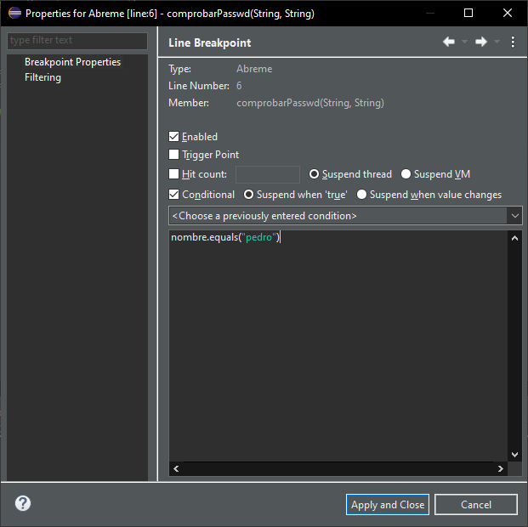

Introducimos un nombre diferente a pedro:
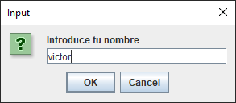
No obtenemos ninguna interrupción en el breakepoint.
Ahora probamos con el nombre pedro:
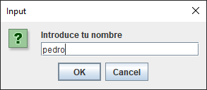

Ahora si que se detiene en el breakepoint.
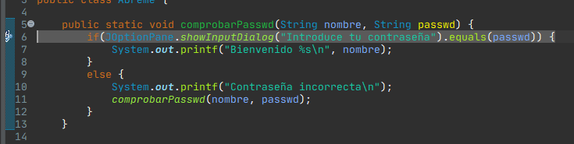

2.- Implementa un programa que mediante un bucle while muestre un contador de 1 a 10.
El código:

public class Contador2 {

public static void main(String[] args) {

int i = 1;
while(i <= 10) {
System.out.printf("%d ", i);

i++;
}
}
}

Detén el bucle cuando se ejecute la segunda ejecución y visualiza el valor de las variables.

Establecemos el punto de ruptura en la línea donde esta la instrucción 'while' y configuramos el hit count.
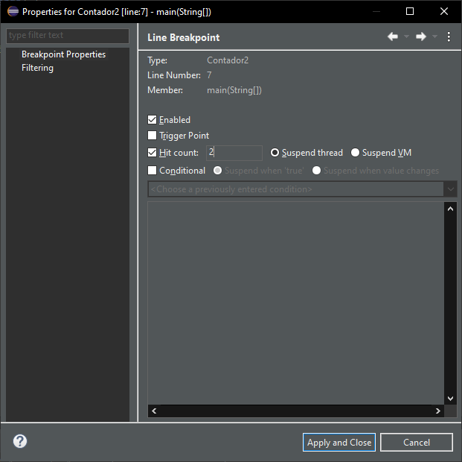

Se para en la segunda vuelta de bucle:
